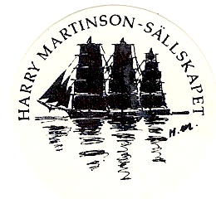
Kallelse till Årsmöte för Harry Martinson-sällskapet den 2 maj 2026 kl.9.00
i Jämshög folkhögskola

Dagordning
- Ordförande öppnar mötet
- Dagordningen godkänns
- Val av mötesordförande
- Val av mötessekreterare
- Val av två justerare tillika rösträknare
- Verksamhetsberättelsen för 2025
- Resultat- och balansräkning för 2025
- Revisorernas rapport
- Frågan om styrelsens ansvarsfrihet
- Valberedningens förslag
- Val av ordförande
- Val av styrelseledamöter
- Val av styrelsesuppleanter
- Val av revisorer och revisorssuppleant
- Val av valberedning
- Fastställande av årsavgift
- Rapporter
- Motioner
- Övriga frågor
- Mötet avslutas

